Кейс – 12
Жүрек – қан тамырлары жүйесінің аурулары

Мақсаты: Оқушының оқиғаға жан – жақты баға беруін, өз ойын еркін айта алуын, өзгелердің пікірін тыңдай отырып,дұрыс шешім қабылдауға үйрету.
Қолданылуы: Берілген оқиғаны талдау, тапсырманы орындау.

«Жүректен шошынған күн»
Ситуация: Аслан атасының жиі шаршайтынын, басы айналатынын байқайды. Дәрігер оған гипертония диагнозын қояды. Аслан жүрек-қан тамырлары жүйесі туралы көбірек білгісі келеді.

- QR кодты скайнерлеп, біліміңізді толықтырыңыз.

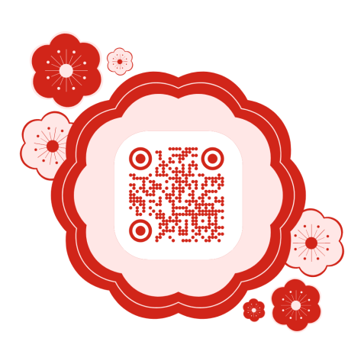

Тапсырма

- Оқиғаны оқыңыз. Асланға жүрек қан тамырлары жүйесінің құрылысын сипаттап беріңіз.
.....................................................................................................................................................................................................................................................................................................................................................................................................................................................................................................................................................................................................................................................................................
- Жүрек - қан тамырларының бұзылысынан болатын ауруларды жазыңыз.
..................................................................................................................................... ....................................................................................................................................................................................................................................................................................................................................................................................................................................................................................................................................................................................................................................................................................
- Ойланыңыз, қан қысымы жоғары болса қауіпті ме немесе төмен болса ма?
..........................................................................................................................................................................................................................................................................................................................................................................................................................................................................................................................................................................................................................................................................................................................................................................................................................

